TRƯỜNG ĐẠI HỌC GIAO THÔNG VẬN TẢI
TP.HỒ CHÍ MINH

BÁO CÁO BÀI TẬP LỚN
LẬP TRÌNH MẠNG

ĐỀ TÀI: XÂY DỰNG ỨNG DỤNG CHAT TCP
CLIENT – SERVER
Nhóm: UDM08
GVHD: Mai Ngọc Châu
Các thành viên: Lê Xuân Thanh (Nhóm trưởng)
Huỳnh Phạm Hữu Tiền
Trương Quang Cường
Tạ Huy Thiên Văn
Phan Ngọc Thiện
Vũ Gia Bảo
Hồ Chí Minh, ngày 26 tháng 9 năm 2026
MỤC LỤC
Contents
LỜI MỞ ĐẦU 3
CHƯƠNG 1. TỔNG QUAN VỀ ĐỀ TÀI 3
1.1. Bài toán và mục tiêu 3
1.1.1. Bài toán 3
1.1.2. Mục tiêu chức năng 4
1.1.3. Mục tiêu kỹ thuật 4
1.2. Yêu cầu và tiêu chí đánh giá 4
1.2.1. Yêu cầu chức năng 4
1.2.2. Yêu cầu phi chức năng và tiêu chí đánh giá 5
1.3. Phạm vi và ca sử dụng 6
1.3.1. Phạm vi thực hiện 6
1.3.2. Chức năng ngoài phạm vi 6
1.3.3. Sơ đồ Use Case tổng quát 6
1.4. Công nghệ sử dụng 7
CHƯƠNG 2. KIẾN TRÚC VÀ TRIỂN KHAI HỆ THỐNG 8
2.1. Kiến trúc tổng thể 8
2.2. Triển khai trên mạng LAN 9
2.3. Đóng khung thông điệp TCP 10
2.4. Đăng ký tài khoản và xác minh OTP qua SMTP 11
2.4.1. Nguyên tắc thiết kế 11
2.4.2. Quy trình đăng ký 11
2.4.3. Cơ chế sinh và kiểm soát mã OTP 12
2.4.4. Gửi thư xác thực qua SMTP 13
2.4.5. Xác minh OTP và kích hoạt tài khoản 13
2.4.6. Xử lý tình huống bất thường 13
2.4.7. Khôi phục mật khẩu bằng OTP 13
2.5. Đăng nhập, quản lý phiên và xử lý đăng nhập trùng 14
2.5.1. Quy trình đăng nhập 14
2.5.2. Quản lý phiên làm việc 14
2.5.3. Xử lý đăng nhập trùng 15
2.5.4. Kết thúc phiên 15
2.5.5. Nhận xét và hạn chế 15
2.6. Gửi tin và xác nhận lưu trữ 15
2.7. Cơ sở dữ liệu và lịch sử hội thoại 19
2.8. Thiết kế giao diện người dùng 20
CHƯƠNG 3. THIẾT KẾ VÀ TRIỂN KHAI CHI TIẾT 21
3.1. Các thành phần của Server 21
3.1.1. Mô hình hoạt động 21
3.1.2. Các thành phần chính 21
3.1.3. Nguyên tắc tổ chức 22
3.1.4. Lưu trữ dữ liệu và an toàn 22
3.2. Client và giao diện hội thoại 23
3.3. Cấu hình và hướng dẫn chạy 24
3.3.1. Yêu cầu môi trường và cấu hình 24
3.3.2. Khởi động và kết nối Client–Server 25
3.4. Phân công thực hiện 26
CHƯƠNG 4 :KIỂM THỬ VÀ ĐÁNH GIÁ 26
4.1. Chiến lược và kết quả kiểm thử tự động 26
4.1.1. Môi trường và công cụ kiểm thử 27
4.1.2. Chiến lược phân nhóm kiểm thử 27
4.1.3. Kết quả kiểm thử tự động 29
4.1.4. Đánh giá kết quả 30
4.2. Yêu cầu hệ thống và tiêu chí kiểm chứng 31
4.3. Bộ Test Case nghiệm thu 32
4.4. Kết quả kiểm thử tự động 32
4.5. Ma trận truy vết yêu cầu và bằng chứng 33
4.6. Kiểm thử hiệu năng 33
4.7. Đối chiếu mục tiêu và giới hạn sản phẩm 34
4.8. Kết luận và hướng phát triển 34
4.8.1. Kết luận 34
4.8.2. Hướng phát triển 34

LỜI MỞ ĐẦU
Trong kỷ nguyên số hiện nay, nhu cầu trao đổi thông tin tức thời (Instant Messaging) đã trở thành một phần không thể thiếu trong cả đời sống cá nhân lẫn môi
trường làm việc chuyên nghiệp. Việc giao tiếp qua mạng LAN hoặc Internet không chỉ đòi hỏi tốc độ mà còn đặt ra những yêu cầu khắt khe về tính ổn định và bảo mật dữ liệu.
Đề tài "Xây dựng ứng dụng Chat đa người dùng qua TCP Socket" được lựa chọn nhằm mục đích nghiên cứu và áp dụng các kiến thức về lập trình mạng, quản lý luồng dữ liệu và bảo mật hệ thống. Ứng dụng không chỉ đơn thuần là một công cụ nhắn tin mà còn là một hệ thống hoàn chỉnh giải quyết các vấn đề về xác thực người dùng, lưu trữ dữ liệu bền vững và tối ưu hóa hiệu suất truyền tin trong môi trường đa luồng. Mục tiêu của dự án là tạo ra một nền tảng giao tiếp tin cậy, đáp ứng đầy đủ các tiêu chuẩn kỹ thuật hiện đại.

CHƯƠNG 1. TỔNG QUAN VỀ ĐỀ TÀI

1.1. Bài toán và mục tiêu

1.1.1. Bài toán
Dự án tập trung giải quyết bài toán xây dựng một hệ thống truyền thông tin dựa trên kiến trúc Client-Server. Hệ thống cho phép nhiều Client (người dùng) kết nối đồng thời đến một Server trung tâm thông qua giao thức TCP Socket. Thách thức đặt ra là làm thế nào để quản lý hàng nghìn thông điệp đồng thời, đảm bảo tính vẹn toàn của dữ liệu và duy trì trạng thái kết nối ổn định giữa Server và các thiết bị đầu cuối.

1.1.2. Mục tiêu chức năng
Hệ thống tài khoản: Hỗ trợ người dùng đăng ký tài khoản mới và xác thực tính chính chủ thông qua mã OTP gửi về email cá nhân.
Giao tiếp thời gian thực: Đảm bảo tin nhắn được gửi và nhận ngay lập tức giữa các người dùng đang trực tuyến.
Quản lý dữ liệu: Lưu trữ toàn bộ lịch sử hội thoại vào cơ sở dữ liệu, cho phép người dùng xem lại các tin nhắn cũ khi cần thiết.
Phiên làm việc: Quản lý trạng thái đăng nhập (Session) để duy trì tính bảo mật và trải nghiệm người dùng liền mạch.

1.1.3. Mục tiêu kỹ thuật
Kiến trúc: Sử dụng mô hình Client-Server với xử lý đa luồng (Multithreading) tại phía Server để xử lý các yêu cầu song song.
Giao thức truyền tin: Đóng khung bản tin TCP (Framing) sử dụng định dạng JSON UTF-8, kết thúc bằng ký tự LF (Line Feed) để phân tách thông điệp rõ ràng.
Bảo mật: Áp dụng thuật toán BCrypt để băm mật khẩu trước khi lưu trữ, đảm bảo an toàn ngay cả khi cơ sở dữ liệu bị lộ.
Lưu trữ: Sử dụng hệ quản trị cơ sở dữ liệu nhẹ SQLite để quản lý thông tin người dùng và tin nhắn một cách cục bộ và hiệu quả.

1.2. Yêu cầu và tiêu chí đánh giá

1.2.1. Yêu cầu chức năng
Hệ thống cần đáp ứng các nhóm chức năng chính sau:
Đăng ký và Xác thực: Cho phép tạo tài khoản với email hợp lệ. Hệ thống phải gửi mã OTP và kiểm tra tính chính xác của mã này trước khi kích hoạt tài khoản.
Đăng nhập: Xác thực thông tin người dùng (Email/Password) và thiết lập kết nối Socket riêng biệt cho phiên làm việc.
Nhắn tin: Hỗ trợ gửi tin nhắn văn bản giữa các người dùng. Hệ thống tự động đẩy tin nhắn (Push notification) tới người nhận nếu họ đang trực tuyến.
Lịch sử hội thoại: Tải dữ liệu hội thoại từ cơ sở dữ liệu khi người dùng mở cửa sổ chat, hỗ trợ phân trang để tối ưu hóa bộ nhớ.

1.2.2. Yêu cầu phi chức năng và tiêu chí đánh giá
Bảng 1.1 – Yêu cầu hệ thống
Mã YC | Tên yêu cầu | Mô tả chi tiết | Tiêu chí kiểm chứng
YC01 | Đăng ký & OTP | Người dùng đăng ký bằng email và nhận mã xác nhận để kích hoạt tài khoản. | Email OTP được gửi trong vòng < 30 giây. Mã OTP có hiệu lực đúng thời gian quy định.
YC02 | Đăng nhập & Session | Xác thực thông tin và duy trì trạng thái kết nối cho đến khi người dùng đăng xuất. | Server nhận diện đúng Socket của người dùng sau khi đăng nhập thành công.
YC03 | Real-time Messaging | Truyền tin nhắn giữa hai Client thông qua Server với độ trễ thấp nhất. | Tin nhắn xuất hiện tại phía người nhận trong vòng < 500ms sau khi gửi.
YC04 | Chat History | Lưu trữ tin nhắn vào SQLite và tải lên giao diện khi cần. | Lịch sử hiển thị đầy đủ, đúng thứ tự thời gian và không bị trùng lặp dữ liệu.
YC05 | Bảo mật & Mã hóa | Mật khẩu phải được băm bằng BCrypt; truyền tải email qua giao thức bảo mật. | Kiểm tra database: mật khẩu không ở dạng plain-text. Email gửi thành công qua SMTP.
YC06 | TCP Framing | Sử dụng JSON và ký tự LF để phân tách các gói tin trên luồng TCP. | Hệ thống không gặp lỗi "sticking package" (dính gói) khi gửi nhiều lệnh liên tục.
YC07 | Hiệu năng & Phản hồi | Hệ thống xử lý được nhiều kết nối đồng thời mà không bị treo giao diện. | Chạy thử nghiệm với ít nhất 10 Clients đồng thời, CPU và RAM ổn định.

1.3. Phạm vi và ca sử dụng

1.3.1. Phạm vi thực hiện
Đồ án tập trung hoàn thiện các khía cạnh sau:
Xây dựng ứng dụng Desktop hoàn chỉnh trên nền tảng JavaFX.
Triển khai bộ thư viện xử lý TCP Socket tùy biến cho việc truyền nhận JSON.
Thiết lập cơ sở dữ liệu quan hệ SQLite cho việc lưu trữ người dùng và tin nhắn.
Xây dựng logic xử lý luồng tại Server để quản lý danh sách Client trực tuyến.

1.3.2. Chức năng ngoài phạm vi
Các tính năng sau sẽ không được triển khai trong phiên bản này:
Thực hiện cuộc gọi thoại hoặc gọi video (VoIP).
- Chia sẻ các tệp tin có dung lượng lớn (trên 5MB).
- Mã hóa đầu cuối (End-to-End Encryption - E2EE) cho nội dung tin nhắn.

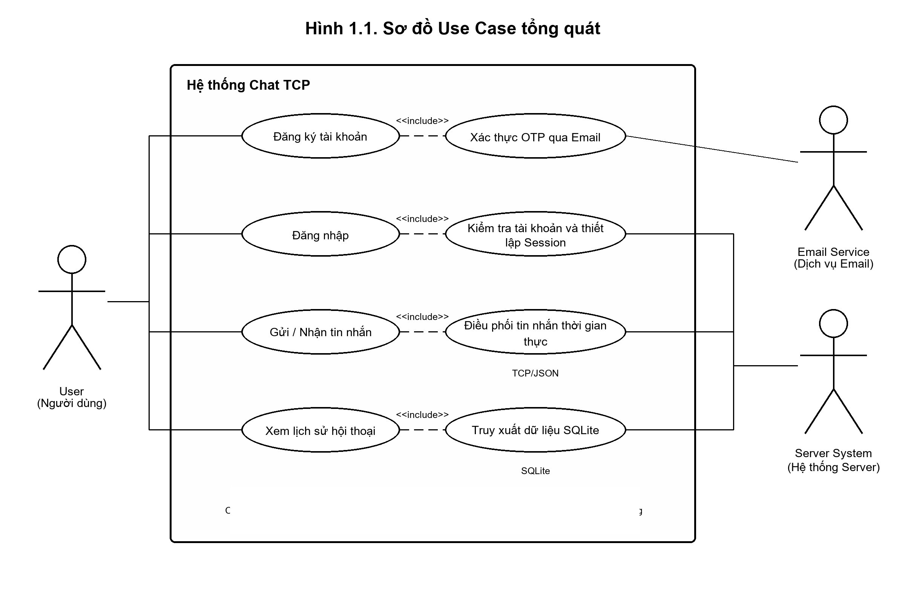
1.3.3. Sơ đồ Use Case tổng quát

Hình 1.1. Sơ đồ Use Case tổng quát
(Mô tả sơ đồ: Hệ thống bao gồm 3 tác nhân chính là Người dùng, Hệ thống Server và Dịch vụ Email).
Tác nhân (Actor):
User (Người dùng): Thực hiện các thao tác gửi/nhận tin nhắn và quản lý tài khoản.
Server System (Hệ thống): Xử lý logic nghiệp vụ, điều phối tin nhắn và quản lý kết nối.
Email Service (Dịch vụ Email): Hỗ trợ gửi mã OTP xác thực.
Các Use Case chính:
Đăng ký tài khoản: Người dùng cung cấp thông tin, hệ thống yêu cầu xác thực OTP qua Email Service.
Đăng nhập: Người dùng cung cấp thông tin đăng nhập, Server kiểm tra database và thiết lập Session.
Gửi/Nhận tin nhắn: Chức năng cốt lõi cho phép trao đổi dữ liệu văn bản thời gian thực.
Xem lịch sử: Truy xuất dữ liệu từ cơ sở dữ liệu SQLite để hiển thị lại nội dung cũ.

1.4. Công nghệ sử dụng
Bảng 1.2 – Công nghệ và vai trò
Công nghệ | Vai trò trong dự án
Java | Ngôn ngữ lập trình chính cho cả Client và Server.
JavaFX | Thư viện xây dựng giao diện người dùng (GUI) hiện đại cho Client.
TCP Socket | Giao thức truyền thông chính để thiết lập kết nối bền vững giữa hai phía.
Jackson | Thư viện xử lý chuyển đổi dữ liệu giữa Java Object và định dạng JSON.
SQLite | Hệ quản trị cơ sở dữ liệu nhỏ gọn để lưu trữ thông tin tại Server.
BCrypt | Giải pháp mã hóa và băm mật khẩu bảo mật cao.
Jakarta Mail | API hỗ trợ kết nối với SMTP Server (Gmail) để gửi mã OTP.
Maven | Công cụ quản lý dự án và các thư viện phụ thuộc (Dependencies).
Junit | Framework thực hiện kiểm thử tự động (Unit Test) cho các logic nghiệp vụ.

CHƯƠNG 2. KIẾN TRÚC VÀ TRIỂN KHAI HỆ THỐNG

2.1. Kiến trúc tổng thể
Hệ thống được xây dựng theo mô hình Client-Server. Phía Client sử dụng JavaFX để hiển thị giao diện, ChatClient để gửi yêu cầu và ChatReceiver để nhận phản hồi. Dữ liệu trao đổi được biểu diễn bằng ProtocolMessage và chuyển đổi sang JSON bằng Jackson.
Phía Server tiếp nhận kết nối bằng ChatServer, duy trì từng phiên qua ClientSession và chuyển thông điệp đến MessageRouter. Các lớp Service và Repository xử lý nghiệp vụ, truy vấn SQLite và gọi SMTP khi cần gửi mã OTP. Client không truy cập trực tiếp cơ sở dữ liệu hoặc dịch vụ email.
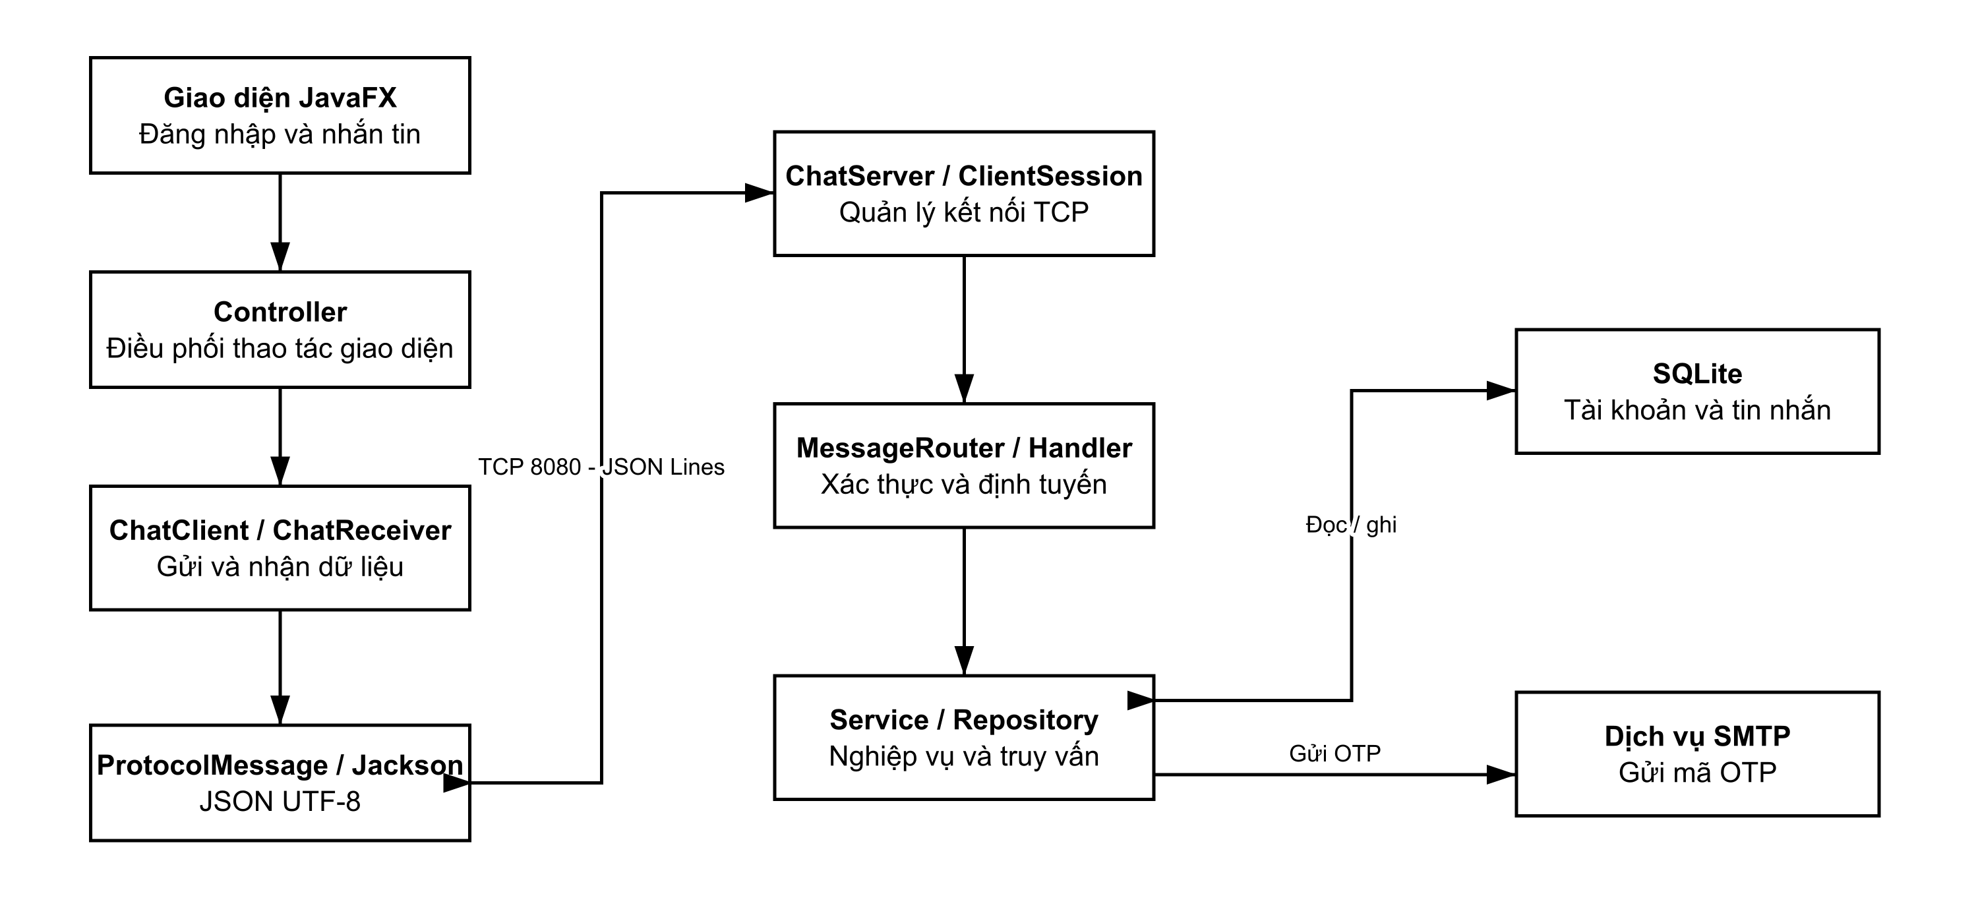
Hình 2.1. Kiến trúc tổng thể hệ thống
Luồng xử lý bắt đầu khi người dùng thao tác trên giao diện JavaFX. Controller tạo thông điệp yêu cầu, ChatClient gửi thông điệp qua kết nối TCP và ChatReceiver tiếp nhận phản hồi bất đồng bộ. Tại Server, ClientSession đọc từng khung dữ liệu, MessageRouter xác định loại yêu cầu rồi chuyển đến lớp xử lý phù hợp. Kết quả cuối cùng được đóng gói thành ProtocolMessage và gửi ngược về Client.
Client phụ trách giao diện, trạng thái hiển thị và truyền nhận dữ liệu.
Server tập trung quản lý kết nối, xác thực, nghiệp vụ và lưu trữ.
ProtocolMessage là cấu trúc dùng chung giúp hai phía trao đổi dữ liệu thống nhất.

2.2. Triển khai trên mạng LAN
Trong mạng LAN, ứng dụng Server chạy trên một máy có địa chỉ IP nội bộ ổn định và lắng nghe tại cổng TCP 8080. Các máy Client cấu hình server.host bằng IP của Server, sau đó kết nối qua switch hoặc router Wi-Fi. Windows Firewall trên máy Server phải cho phép kết nối TCP vào cổng này.
SQLite được đặt cục bộ tại Server để tránh chia sẻ trực tiếp tệp cơ sở dữ liệu qua mạng. Khi gửi OTP, Server kết nối đến dịch vụ SMTP bên ngoài qua Internet; thông tin cấu hình SMTP cũng chỉ được lưu tại Server.
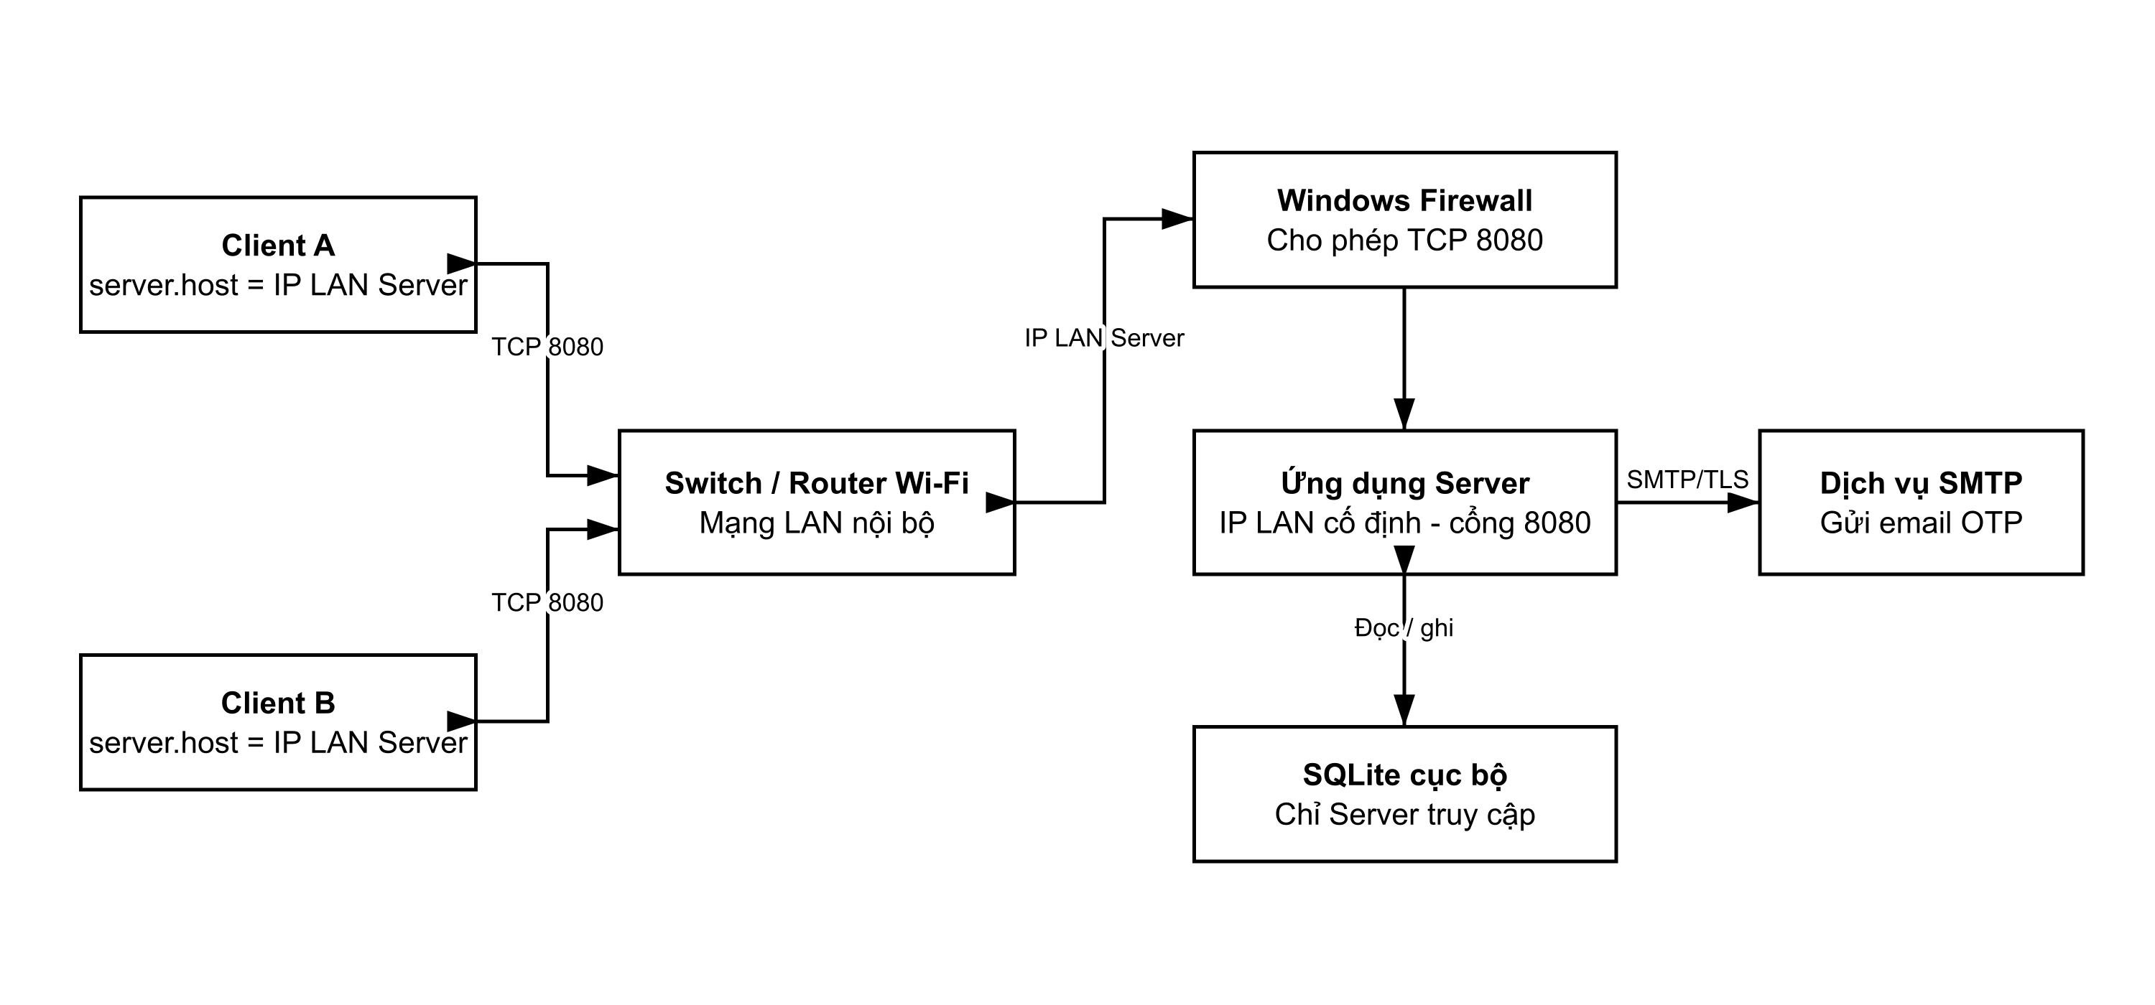
Hình 2.2. Sơ đồ triển khai hệ thống trên mạng LAN
Khi triển khai thực tế, nhóm cần xác định IP LAN của máy Server bằng công cụ hệ thống và cập nhật giá trị này trong tệp client.properties trên từng máy Client. Sau khi mở cổng 8080, cần thử kết nối từ ít nhất hai Client, kiểm tra đăng nhập, gửi nhận tin nhắn và tải lịch sử. Nếu Client không kết nối được, các điểm cần kiểm tra lần lượt là địa chỉ IP, trạng thái Server, kết nối cùng mạng và quy tắc Firewall.
Client kết nối đến IP LAN của Server tại cổng 8080.
Server nên dùng IP nội bộ ổn định trong suốt quá trình trình diễn.
SQLite và thông tin cấu hình SMTP chỉ tồn tại ở phía Server.

2.3. Đóng khung thông điệp TCP
TCP cung cấp một luồng byte liên tục nên hệ thống phải tự xác định ranh giới giữa các thông điệp. Mỗi ProtocolMessage được chuyển thành một chuỗi JSON UTF-8 và gửi thành một dòng. Ký tự LF đánh dấu kết thúc khung; ký tự CR được bỏ qua để tương thích với CRLF trên Windows.
Bên nhận đọc dữ liệu đến khi gặp LF, sau đó chuyển chuỗi JSON trở lại thành ProtocolMessage và xử lý theo trường type. Khung chưa có LF được xem là chưa hoàn chỉnh; khung vượt quá 262.144 ký tự bị từ chối để hạn chế dữ liệu bất thường.
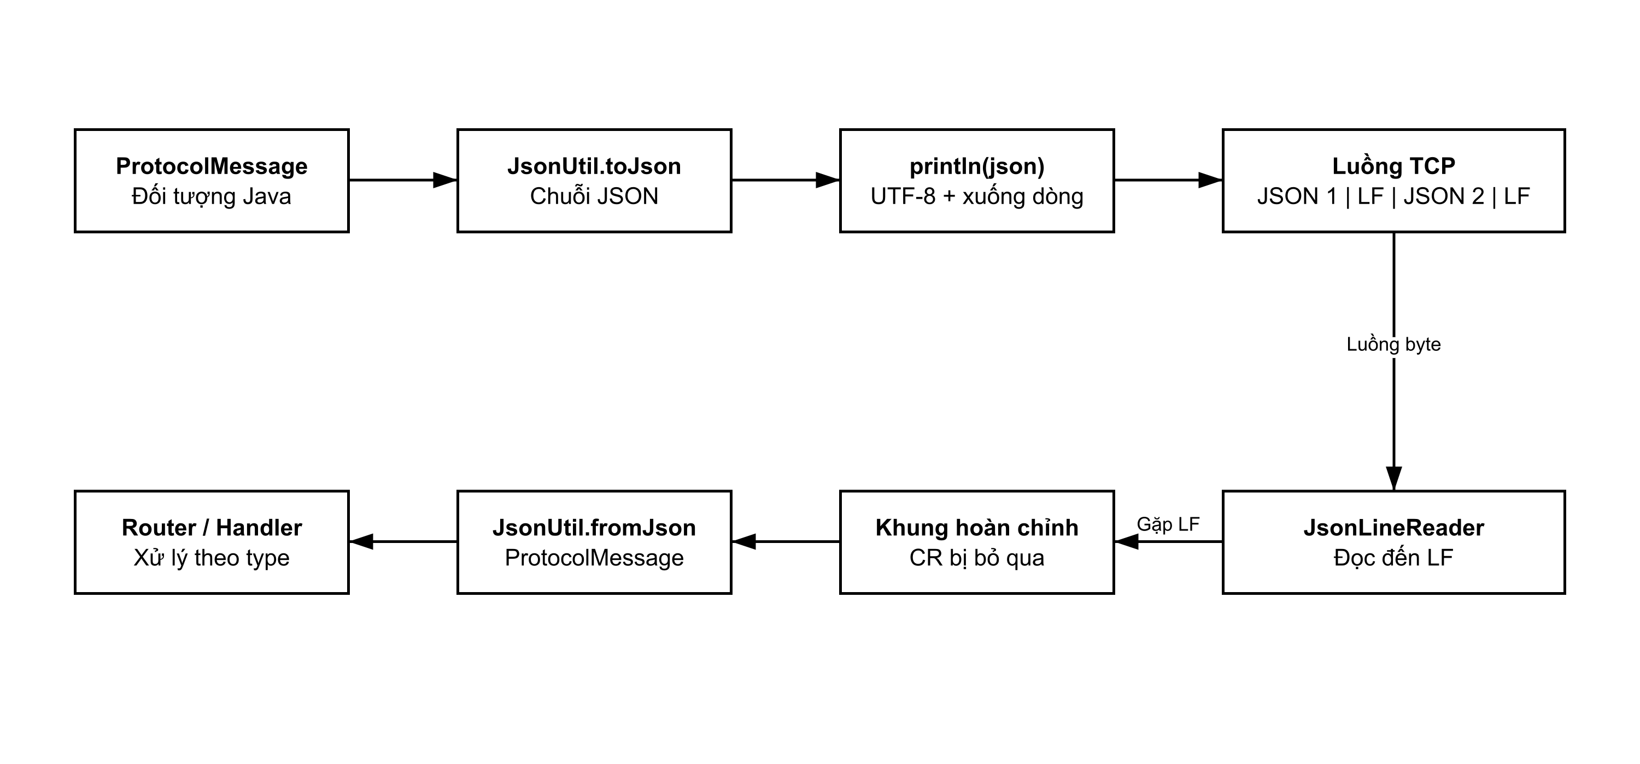
Hình 2.3. Cơ chế đóng khung JSON Lines qua TCP
Cơ chế JSON Lines giúp giao thức đơn giản, dễ kiểm tra bằng log và phù hợp với ứng dụng chat dùng thông điệp văn bản. Mỗi dòng chỉ chứa một đối tượng JSON nên nhiều thông điệp liên tiếp vẫn có thể được tách chính xác trên cùng kết nối TCP. Khi dữ liệu sai định dạng, thiếu ký tự kết thúc hoặc vượt giới hạn, phiên xử lý phải từ chối khung thay vì chuyển tiếp dữ liệu không hợp lệ đến lớp nghiệp vụ.
Một dòng tương ứng với một thông điệp JSON hoàn chỉnh.
LF là dấu kết thúc bắt buộc; EOF không hoàn tất khung còn dang dở.
Giới hạn kích thước giúp giảm nguy cơ chiếm dụng bộ nhớ bởi dữ liệu bất thường.

2.4. Đăng ký tài khoản và xác minh OTP qua SMTP
Trước khi tạo tài khoản, hệ thống yêu cầu người dùng xác minh quyền sở hữu email bằng mã OTP gửi qua SMTP, giúp hạn chế tài khoản ảo và tạo kênh khôi phục mật khẩu đáng tin cậy.

2.4.1. Nguyên tắc thiết kế
Tài khoản chỉ được ghi vào kho dữ liệu sau khi OTP được xác nhận đúng; trước đó thông tin chỉ tồn tại tạm trong bộ nhớ Server và tự xóa nếu người dùng bỏ dở. Mật khẩu luôn được băm một chiều ngay khi tiếp nhận. Mọi kiểm tra quan trọng đều được thực hiện lại ở Server vì dữ liệu từ Client không được xem là đáng tin cậy.

2.4.2. Quy trình đăng ký
Người dùng nhập tên tài khoản, số điện thoại, email, mật khẩu và chọn ảnh đại diện. Server kiểm tra định dạng (tên SĐT 10 số đầu 03/05/07/08/09; email đúng định dạng) và đối chiếu trùng lặp trong kho dữ liệu. Nếu hợp lệ, Server băm mật khẩu, sinh OTP gửi qua email, đồng thời đưa thông tin vào danh sách chờ kèm mã phiên đăng ký có hiệu lực 5 phút; Client chuyển sang màn hình nhập OTP.
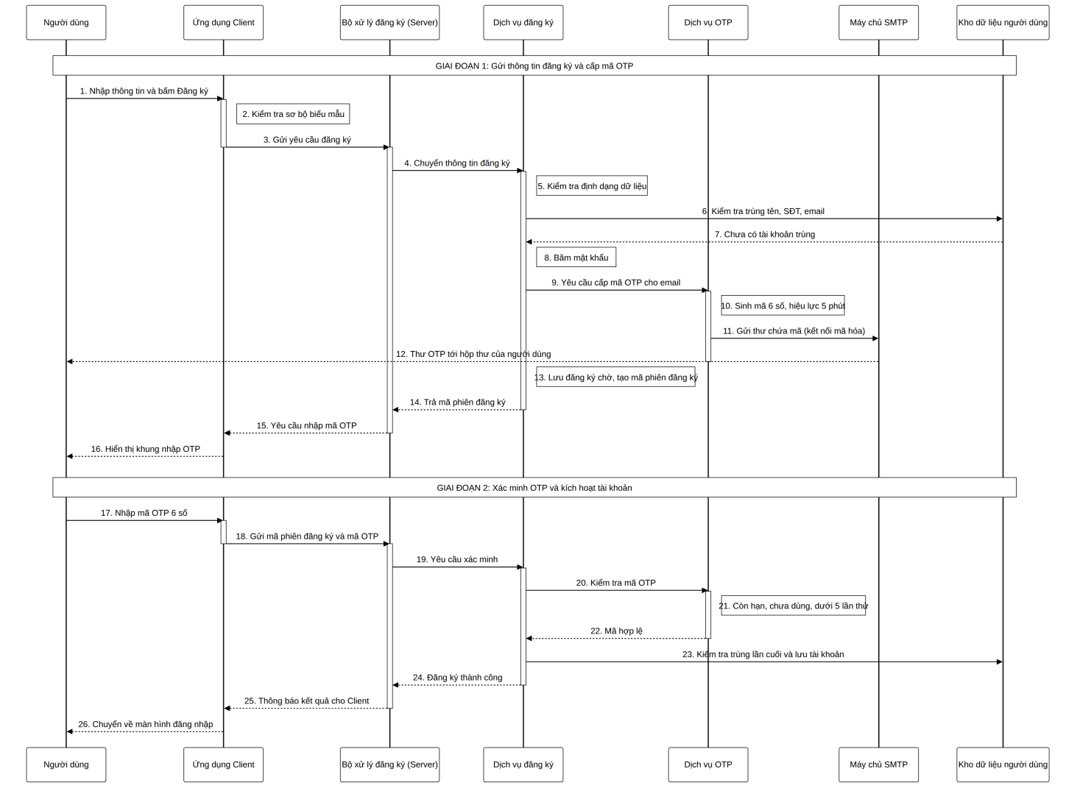
Hình 2.1. Sequence đăng ký và xác minh OTP qua SMTP

2.4.3. Cơ chế sinh và kiểm soát mã OTP
Mã OTP gồm 6 chữ số, sinh bằng bộ tạo số ngẫu nhiên an toàn về mật mã. Các giới hạn kiểm soát được tóm tắt ở Bảng 2.1. Mỗi mã gắn với email và mục đích sử dụng nên không dùng chéo được; mã chỉ giữ trong bộ nhớ và tự dọn khi hết hạn.
Thông số | Giá trị
Độ dài mã | 6 chữ số
Thời hạn hiệu lực | 5 phút
Khoảng cách giữa 2 lần gửi | 60 giây
Số lần nhập sai tối đa | 5 lần
Số lần sử dụng | 1 lần
Số mã chờ đồng thời tối đa | 1000

2.4.4. Gửi thư xác thực qua SMTP
Việc gửi thư dùng thư viện Jakarta Mail; tài khoản và mật khẩu ứng dụng đọc từ cấu hình/biến môi trường, không viết cứng trong mã nguồn. Kết nối SMTP bắt buộc STARTTLS và kiểm tra danh tính máy chủ để tránh nghe lén hoặc mạo danh; timeout kết nối 10s, đọc/ghi 15s. Thư có tiêu đề "UDM Chat - Mã xác thực email", mã hóa UTF-8. Nếu gửi thất bại, Server báo lỗi và không tạo đăng ký chờ.

2.4.5. Xác minh OTP và kích hoạt tài khoản
Client gửi mã phiên cùng OTP lên Server. Server kiểm tra phiên còn hiệu lực, sau đó xác minh mã: còn hạn, chưa dùng, chưa vượt số lần thử và trùng mã đã cấp. Nếu hợp lệ, Server kiểm tra trùng lặp lần nữa rồi lưu tài khoản chính thức và trả kết quả thành công. Người dùng có thể yêu cầu gửi lại mã nhưng vẫn phải tuân thủ khoảng cách 60 giây.

2.4.6. Xử lý tình huống bất thường
Server phản hồi cụ thể theo từng lỗi: trùng thông tin đăng ký nêu rõ trường bị trùng; gửi lại quá sớm thì nhắc chờ đủ 60 giây; sai mã/hết hạn/vượt quá 5 lần thử thì báo lỗi và Client xóa ô nhập; phiên đăng ký hết hạn thì yêu cầu đăng ký lại từ đầu. Các lỗi khác được gom vào một mã lỗi chung để tránh lộ chi tiết nội bộ.

2.4.7. Khôi phục mật khẩu bằng OTP
Chức năng quên mật khẩu tái sử dụng cơ chế OTP: người dùng nhập email/SĐT, Server gửi mã tới email đã đăng ký; nút gửi lại bị khóa 60 giây. Sau khi xác minh đúng mã và mật khẩu mới, Server băm và cập nhật vào kho dữ liệu. Tài khoản chưa có email xác thực không dùng được cách này.

2.5. Đăng nhập, quản lý phiên và xử lý đăng nhập trùng
Hệ thống quy định mỗi tài khoản chỉ hoạt động trên một thiết bị tại một thời điểm, do đó cần cơ chế quản lý phiên chặt chẽ để biết ai đang trực tuyến và xử lý khi cùng tài khoản đăng nhập từ nhiều nơi.

2.5.1. Quy trình đăng nhập
Người dùng nhập email/SĐT và mật khẩu; Client mở kết nối TCP tới Server trên luồng riêng để không treo giao diện. Server nhận diện định danh theo ký tự , băm mật khẩu nhập vào và so khớp với mật khẩu đã lưu . Nếu đúng, Server tạo phiên làm việc
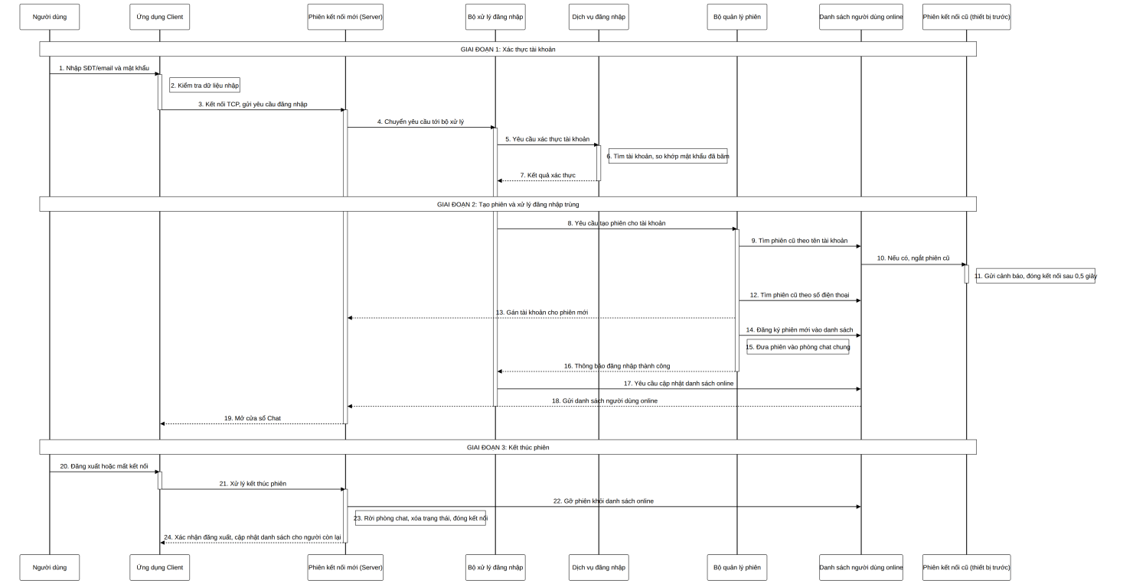
Hình 2.5. Sequence đăng nhập, quản lý phiên và xử lý đăng nhập trùng

2.5.2. Quản lý phiên làm việc
Mỗi kết nối TCP tương ứng một phiên với mã định danh riêng, chạy trên luồng riêng; phiên ban đầu chưa xác thực, chỉ gắn thông tin người dùng sau khi đăng nhập thành công và kết thúc khi đóng kết nối. Danh sách trực tuyến quản lý tập trung, tên tài khoản chuẩn hóa chữ thường trước khi so khớp, an toàn khi nhiều luồng truy cập đồng thời. Một bộ kiểm tra phiên áp dụng cho mọi thông điệp: các thao tác đăng ký/OTP/đăng nhập được phép khi chưa xác thực, còn lại yêu cầu phiên đã xác thực, nếu không Server trả lỗi phiên không hợp lệ.

2.5.3. Xử lý đăng nhập trùng
Khi tài khoản đã trực tuyến mà có đăng nhập hợp lệ từ nơi khác, hệ thống áp dụng chính sách đăng nhập sau thay thế đăng nhập trước. Server tìm và gỡ phiên cũ, gửi thông báo lý do rồi đóng kết nối cũ sau nửa giây; sau đó phiên mới được gắn thông tin, ghi vào danh sách trực tuyến và vào phòng chat chung. Việc tạo phiên được đồng bộ hóa và ghi theo kiểu để tránh xung đột. Thiết bị cũ hiển thị cảnh báo và quay về màn hình đăng nhập.

2.5.4. Kết thúc phiên
Khi đăng xuất, Server xác nhận, gỡ phiên khỏi hội thoại và danh sách trực tuyến, xóa trạng thái xác thực, đóng kết nối rồi cập nhật danh sách cho người còn lại. Khi kết nối ngắt đột ngột, Server thực hiện dọn dẹp tương tự để danh sách trực tuyến luôn chính xác.

2.5.5. Nhận xét và hạn chế
Cơ chế phiên gắn với kết nối giúp hệ thống đơn giản, phù hợp mô hình Client/Server dùng socket. Tuy nhiên Server chưa tự ngắt phiên khi người dùng không hoạt động lâu, và đăng nhập chưa hỗ trợ bằng tên tài khoản đây là hướng cải tiến trong các phiên bản sau.

2.6. Gửi tin và xác nhận lưu trữ
Phần này chỉ tập trung vào đúng luồng chat mà nhóm đã triển khai. Khi người dùng gửi tin, Client tạo messageId, đóng gói bản tin CHAT và chuyển yêu cầu đến Server. Tại phía Server, MessageRouter kiểm tra phiên đăng nhập, đối chiếu sender với danh tính của ClientSession, xác minh convId, nội dung và các metadata như reply hoặc forward. Sau khi hợp lệ, dữ liệu được lưu vào SQLite trong transaction; nếu người nhận đang online thì Server tiếp tục đẩy bản tin sang Client nhận, sau đó trả CHAT_OK cho phía gửi.
Điểm cần nhấn mạnh là thứ tự xử lý của hệ thống: lưu trữ thành công là cơ sở để trả CHAT_OK, còn việc người nhận đang online hay offline chỉ ảnh hưởng đến bước chuyển tiếp thời gian thực. Vì vậy, tin nhắn vẫn có thể được lấy lại qua chức năng lịch sử ngay cả khi thời điểm gửi người nhận chưa kết nối.
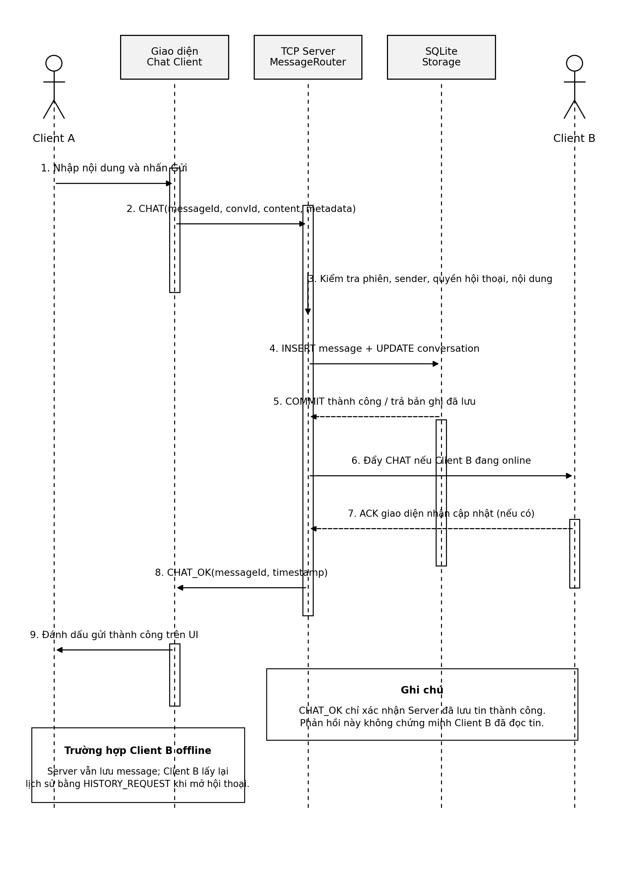
Hình 2.7. Sequence Diagram gửi tin nhắn TCP theo đúng luồng xử lý của hệ thống
Trong sơ đồ trên, bước quan trọng nhất là INSERT message + UPDATE conversation được thực hiện trước khi hệ thống trả phản hồi CHAT_OK. Điều này giúp hội thoại và lịch sử tin nhắn luôn bám theo dữ liệu đã lưu thực tế. CHAT_OK chỉ có nghĩa là Server đã lưu tin thành công; nó không đồng nghĩa với việc Client B đã mở giao diện, đã hiển thị hoặc đã đọc tin nhắn.
Hệ thống kiểm tra có thuộc cùng hội thoại hay không, đồng thời khi forward phải xác minh người gửi có quyền đọc hội thoại nguồn. Emoji không cần một giao thức riêng vì content được trao đổi dưới dạng tiếng Việt và emoji đều được lưu như dữ liệu văn bản Unicode. Nếu Client phải gửi lại do timeout, messageId giúp hạn chế lưu trùng và hỗ trợ đối chiếu đúng bản ghi đã có.

2.7. Cơ sở dữ liệu và lịch sử hội thoại
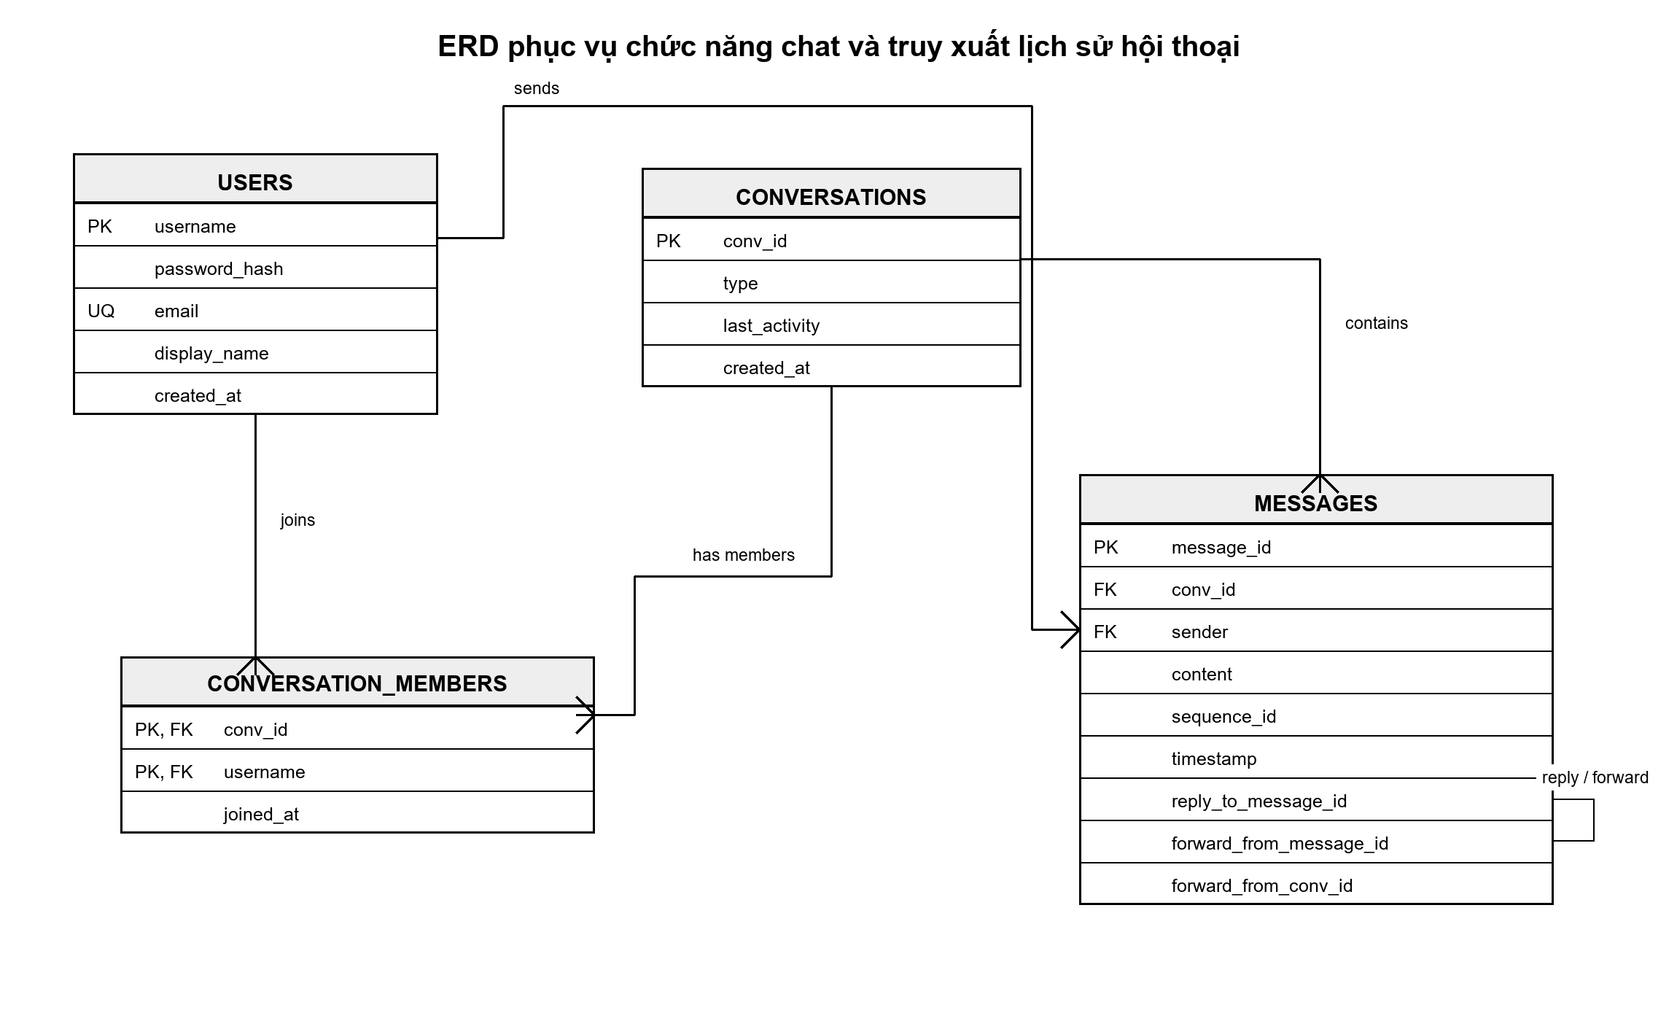
Hình 2.8. ERD phục vụ chức năng chat và truy xuất lịch sử hội thoại
Bảng USERS lưu tài khoản và thông tin nhận diện; CONVERSATIONS mô tả từng hội thoại; CONVERSATION_MEMBERS xác định ai thuộc hội thoại nào; MESSAGES lưu nội dung, thời gian, thứ tự và metadata của từng tin. Các trường reply_to_message_id, forward_from_message_id và forward_from_conv_id phục vụ nghiệp vụ reply/forward và được kiểm tra thêm ở tầng service trước khi dùng để hiển thị lại lịch sử.

2.8. Thiết kế giao diện người dùng
Giao diện Client được xây dựng bằng JavaFX theo hướng trực quan và tập trung vào thao tác hội thoại. Bố cục chính gồm sidebar ở bên trái và khu vực trò chuyện ở phần còn lại của cửa sổ. Sidebar dùng để hiển thị thông tin người dùng, avatar và danh sách hội thoại hoặc đối tượng có thể liên lạc. Khi người dùng chọn một cuộc trò chuyện, nội dung tương ứng được hiển thị tại khu vực hội thoại.
Khu vực chat thể hiện các tin nhắn gửi và nhận theo trình tự thời gian. Phía dưới là thanh nhập nội dung và các thao tác phục vụ gửi tin. Giao diện hỗ trợ emoji để người dùng biểu đạt nội dung thuận tiện hơn. Ngoài tin nhắn thông thường, ứng dụng còn có chức năng Reply và Forward. Với Reply, giao diện cần thể hiện rõ tin nhắn đang được phản hồi để tránh nhầm ngữ cảnh. Với Forward, người dùng có thể chọn tin nhắn đã có và chuyển tiếp đến đối tượng phù hợp.
Về mặt tương tác, JavaFX Client tiếp nhận thao tác của người dùng, tạo yêu cầu gửi đến Server và cập nhật lại giao diện khi có dữ liệu phản hồi. Client chỉ đóng vai trò giao tiếp và hiển thị; cơ sở dữ liệu SQLite được tập trung ở phía Server, do đó Client không truy cập trực tiếp vào cơ sở dữ liệu.
Hình 2.9. Bố cục giao diện Chat
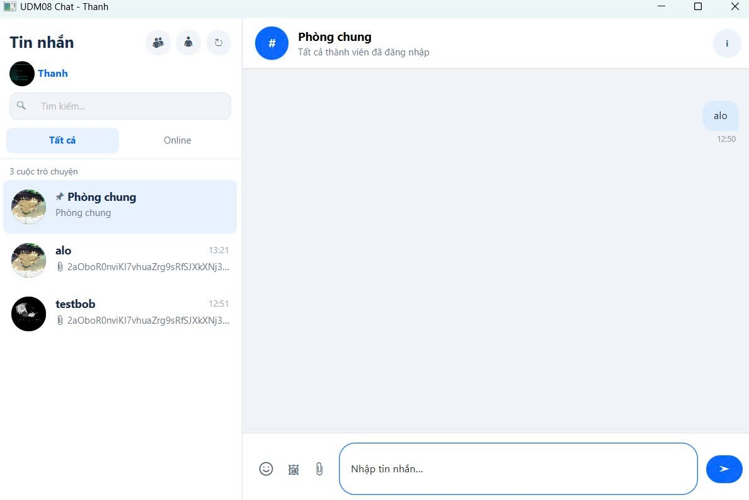

CHƯƠNG 3. THIẾT KẾ VÀ TRIỂN KHAI CHI TIẾT

3.1. Các thành phần của Server
Server là trung tâm hệ thống, chịu trách nhiệm tiếp nhận kết nối, xác thực, quản lý phiên và chuyển tiếp tin nhắn.

3.1.1. Mô hình hoạt động
Server hoạt động theo mô hình Client–Server trên TCP; mỗi kết nối được giao cho một luồng riêng xử lý liên tục cho đến khi đóng. Dữ liệu trao đổi dạng JSON, mỗi thông điệp một dòng, theo khuôn thống nhất ; phản hồi luôn giữ lại mã yêu cầu ban đầu.

3.1.2. Các thành phần chính
Server được chia thành các thành phần nhiệm vụ tách bạch, giúp dễ hiểu, dễ kiểm thử và sửa đổi độc lập.
Thành phần | Nhiệm vụ | Lớp tiêu biểu
Phiên kết nối | Đại diện Client, đọc/gửi thông điệp, giữ trạng thái xác thực | ClientSession
Bộ xử lý xác thực | Tiếp nhận đăng ký, OTP, quên mật khẩu, đăng nhập | RegisterHandler, AuthHandler
Bộ kiểm tra phiên | Quyết định thông điệp nào cần đăng nhập trước | SessionValidator
Tầng nghiệp vụ | Quy tắc đăng ký, đăng nhập, đặt lại mật khẩu | UserRegisterService, UserLoginService
Dịch vụ OTP & gửi thư | Sinh, kiểm soát, xác minh OTP; gửi thư SMTP | EmailOtpService, SmtpOtpEmailSender
Quản lý user trực tuyến | Danh sách online, xử lý đăng nhập trùng | OnlineUserRegistry, LoginHandler
Quản lý hội thoại | Quản lý phòng/hội thoại mà phiên tham gia | IConversationRegistry
Kho dữ liệu người dùng | Lưu và truy vấn tài khoản | IUserRepository

3.1.3. Nguyên tắc tổ chức
Các bộ xử lý ở lớp ngoài chỉ giải mã thông điệp, gọi dịch vụ và đóng gói phản hồi; quy tắc nghiệp vụ nằm ở tầng dịch vụ. Các thành phần phụ thuộc nhau qua giao diện trừu tượng, cho phép thay thế từng phần độc lập, ví dụ dùng bộ gửi thư giả lập khi kiểm thử.

3.1.4. Lưu trữ dữ liệu và an toàn
Dữ liệu tạm giữ trong bộ nhớ, có kiểm soát đồng thời và tự dọn khi hết hạn nhanh nhưng mất khi Server khởi động lại. Tài khoản chính thức lưu vào kho dữ liệu sau khi xác minh OTP, mật khẩu luôn ở dạng đã băm; thông tin đăng nhập SMTP được tách khỏi mã nguồn.

3.2. Client và giao diện hội thoại
Ứng dụng Client là chương trình desktop JavaFX kết nối đến Server thông qua TCP. Sau khi đăng nhập thành công, người dùng làm việc chủ yếu trên giao diện hội thoại. Sidebar hỗ trợ lựa chọn cuộc trò chuyện, trong khi vùng nội dung trung tâm hiển thị lịch sử và các tin nhắn mới. Avatar giúp nhận biết người dùng trực quan hơn, còn thanh nhập tin nhắn cung cấp các thao tác gửi nội dung và emoji.
Luồng xử lý phía Client có thể mô tả như sau: người dùng thực hiện thao tác trên GUI; Client tiếp nhận sự kiện và gửi yêu cầu qua kết nối TCP; Server xử lý yêu cầu và trả phản hồi; Client nhận dữ liệu ở phía nền và cập nhật các thành phần JavaFX tương ứng. Cách tổ chức này giúp phần giao diện tách biệt với việc lưu trữ dữ liệu trên Server.
Các chức năng chat, Reply, Forward và emoji trong dự án sử dụng luồng xử lý thực tế. Khi kiểm tra sản phẩm, cần thể hiện ít nhất hai Client đang hoạt động để chứng minh việc gửi và nhận tin nhắn. Ngoài ảnh giao diện tổng thể, nên có ảnh riêng cho Reply, Forward và emoji để làm rõ các chức năng bắt buộc đã được hiện thực.
Hình 3.3. Giao diện Chat Client và danh sách hội thoại
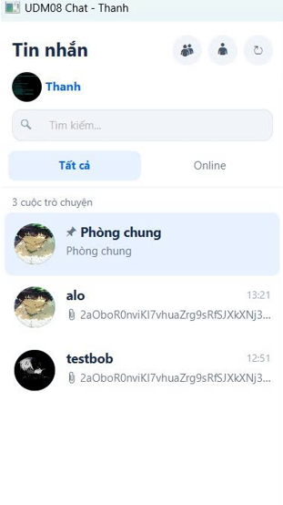

3.3. Cấu hình và hướng dẫn chạy

3.3.1. Yêu cầu môi trường và cấu hình
Theo hướng dẫn của dự án, máy chạy chương trình cần JDK 21 trở lên. Ở lần chạy đầu tiên cần có kết nối Internet để Maven Wrapper tải các thư viện cần thiết. Khi kiểm thử trên cùng một máy có thể mở Server và hai Client ở ba cửa sổ Terminal khác nhau. Khi triển khai trên mạng LAN, các máy Client phải có khả năng kết nối đến máy Server qua địa chỉ IP và cổng được cấu hình thực tế trong project.
Thành phần | Yêu cầu | Vai trò
JDK | Phiên bản 21 trở lên | Biên dịch và chạy ứng dụng Java
JavaFX | Theo cấu hình Maven của project | Xây dựng giao diện Client/Server
Maven Wrapper | mvnw.cmd | Tải thư viện, biên dịch và khởi chạy
Mạng | Cùng LAN khi chạy nhiều máy | Kết nối Client–Server qua TCP
Cơ sở dữ liệu | SQLite phía Server | Lưu dữ liệu tập trung
Bảng 3.1. Yêu cầu môi trường và cấu hình

3.3.2. Khởi động và kết nối Client–Server
Để chạy thử trên một máy, mở ba cửa sổ Terminal tại thư mục Code. Terminal thứ nhất dùng để chạy Server bằng lệnh:
.\mvnw.cmd compile javafx:run '-Djavafx.mainClass=vn.edu.ut.udm08.server.core.ServerApp'
Sau khi cửa sổ Server xuất hiện trạng thái SERVER_START, mở hai Terminal còn lại và chạy Client bằng lệnh:
.\mvnw.cmd compile javafx:run
Có thể sử dụng hai tài khoản mẫu của project để kiểm tra nhanh chức năng chat. Sau khi hai Client đăng nhập, tiến hành chọn hội thoại, gửi và nhận tin nhắn, sau đó kiểm tra lần lượt emoji, Reply và Forward. Khi triển khai trên hai máy trong LAN, cần bảo đảm máy Server và Client cùng mạng, Client sử dụng đúng host/port thực tế của Server và kết nối TCP không bị chặn bởi tường lửa.
Đối với chức năng đăng ký hoặc reset tài khoản, hệ thống cần cấu hình SMTP để gửi OTP. Hai tài khoản mẫu có sẵn có thể đăng nhập trực tiếp mà không cần cấu hình SMTP, vì vậy phù hợp để kiểm tra nhanh phần Client và giao diện hội thoại.

3.4. Phân công thực hiện
Nhóm phân chia công việc theo từng khối chức năng để hạn chế trùng lặp và thuận tiện khi tổng hợp báo cáo. Phần Client/GUI phối hợp trực tiếp với phần Chat và cơ sở dữ liệu ở các chức năng hiển thị tin nhắn, Reply, Forward và emoji.
Thành viên | Phần phụ trách | Nội dung thực hiện | Minh chứng
Bảo | Tổng quan | Chương 1, yêu cầu, Use Case, tổng hợp báo cáo | Chương 1, Use Case
Cường | Kiến trúc/TCP | Kiến trúc Client–Server, LAN, framing, protocol | 3 sơ đồ, bảng protocol
Thiện | Xác thực/Server | OTP, đăng nhập, phiên và thành phần Server | Sequence, ảnh xác thực
Thanh | Chat/CSDL | Gửi nhận, Reply, Forward, emoji, lưu trữ, lịch sử | Sequence, ERD, minh chứng
Văn | Client/GUI | GUI JavaFX, luồng Client, hướng dẫn chạy và triển khai LAN | Ảnh GUI, hướng dẫn chạy
Tiền | Kiểm thử | Testcase, truy vết, hiệu năng, kết luận | Chương 4, hồ sơ test
Bảng 3.2. Phân công phát triển sản phẩm

CHƯƠNG 4 :KIỂM THỬ VÀ ĐÁNH GIÁ

4.1. Chiến lược và kết quả kiểm thử tự động
Để đánh giá tính đúng đắn, độ tin cậy và khả năng hoạt động ổn định của hệ thống UDM08 Chat TCP, nhóm thực hiện kiểm thử tự động bằng JUnit 5 kết hợp với Maven Surefire. Chiến lược kiểm thử được tổ chức theo từng lớp chức năng, từ các thành phần dùng chung và giao thức TCP, tầng lưu trữ dữ liệu, xử lý xác thực và phiên làm việc, đến các thành phần Client/GUI và kiểm thử tích hợp giữa Client – Server.
Việc phân nhóm giúp kiểm chứng độc lập từng thành phần, đồng thời bảo đảm các luồng nghiệp vụ quan trọng được kiểm tra ở mức tích hợp. Các yêu cầu hệ thống YC01–YC07 được sử dụng làm cơ sở để xác định phạm vi kiểm thử và truy vết kết quả.

4.1.1. Môi trường và công cụ kiểm thử
Thành phần | Cấu hình sử dụng
Hệ điều hành | Windows 11 Pro 64-bit
Java | JDK 21, source release 21
Build Tool | Apache Maven 3.9+ / Maven Wrapper
Framework kiểm thử | JUnit 5 – JUnit Jupiter 5.12.2
Database | SQLite 3.45.1.0
Giao tiếp | TCP + JSON Lines + UTF-8
GUI | JavaFX 21.0.10
Rich Text | RichTextFX 0.11.2
Email | Jakarta Mail / SMTP TLS
Mật khẩu | BCrypt
Serialization | Jackson Databind
Các thông tin môi trường trên được sử dụng thống nhất trong quá trình thực nghiệm nhằm bảo đảm kết quả kiểm thử có thể tái lập trên cùng cấu hình dự án.

4.1.2. Chiến lược phân nhóm kiểm thử
Bộ kiểm thử tự động được chia thành 5 nhóm chính:
STT | Nhóm kiểm thử | Nội dung kiểm chứng | Một số Test Class tiêu biểu
1 | Shared & Protocol Models | Kiểm tra model dùng chung, JSON, TCP framing, validator và các thành phần giao thức | ProtocolMessageTest, JsonLineReaderTest, ConvIdTest, ValidatorsTest
2 | Server Storage & Repositories | Kiểm tra lưu trữ SQLite, DAO, migration, khởi tạo database và tính nhất quán dữ liệu | MessageDaoTest, ChatStorageMigrationTest, DatabaseInitializerTest
3 | Server Core, Auth & Sessions | Kiểm tra Server, đăng ký, đăng nhập, OTP, quản lý phiên và xử lý session | ChatServerTest, UserLoginServiceTest, SmtpOtpEmailSenderTest, SingleSessionKickTest
4 | Client Network & Controllers | Kiểm tra Client TCP, receiver/dispatch, giao diện đăng nhập, sidebar và các controller | ChatClientTest, LoginViewTest, SidebarControllerTest, SubmissionGuiTest
5 | Integration & Load Measurement | Kiểm tra giao tiếp Client–Server, multi-process và khả năng xử lý tải | ClientServerProtocolIntegrationTest, ProcessBoundaryTest, LoadProfileTest
Cách phân nhóm này bao phủ từ kiểm thử đơn vị ở mức lớp/phương thức đến kiểm thử tích hợp và đo tải ở mức hệ thống. Tài liệu cơ sở kiểm thử xác định rõ các vùng được kiểm chứng gồm Protocol/TCP framing, Server/Session, Storage/Database, Authentication, Messaging, Client/GUI và Integration/Load.

4.1.3. Kết quả kiểm thử tự động
Sau khi hoàn thiện và sửa các lỗi còn tồn tại trong quá trình tích hợp, toàn bộ test suite được thực thi bằng Maven với lệnh:
.\mvnw.cmd test
Kết quả cuối cùng đạt 307/307 test PASS, không có test thất bại, không có test phát sinh lỗi và không có test bị bỏ qua.
Bảng 4.1 – Tổng hợp kết quả kiểm thử tự động theo nhóm
STT | Nhóm kiểm thử | Số Test | PASS | FAIL | ERROR | SKIP | Tỷ lệ PASS
1 | Shared & Protocol Models | 37 | 37 | 0 | 0 | 0 | 100%
2 | Server Storage & Repositories | 24 | 24 | 0 | 0 | 0 | 100%
3 | Server Core, Auth & Sessions | 60 | 60 | 0 | 0 | 0 | 100%
4 | Client Network & Controllers | 63 | 63 | 0 | 0 | 0 | 100%
5 | Integration & Load Measurement | 123 | 123 | 0 | 0 | 0 | 100%
Tổng cộng | Toàn bộ hệ thống UDM08 | 307 | 307 | 0 | 0 | 0 | 100%
Kết quả chi tiết trong tài liệu cơ sở kiểm thử cũng ghi nhận 307 test được thực thi, trong đó 307 test PASS, 0 FAIL và 0 SKIP.

4.1.4. Đánh giá kết quả
Kết quả 307/307 test PASS (100%) cho thấy các thành phần chính của hệ thống đều đáp ứng được các điều kiện kiểm thử đã thiết kế. Đặc biệt:
Nhóm Shared & Protocol Models xác nhận tính đúng đắn của các model, JSON serialization và cơ chế đóng khung bản tin TCP.
Nhóm Storage & Repositories xác nhận khả năng lưu trữ, truy vấn và duy trì dữ liệu trên SQLite.
Nhóm Server Core, Auth & Sessions kiểm chứng các chức năng đăng ký, đăng nhập, OTP, quản lý phiên và xử lý kết nối.
Nhóm Client Network & Controllers kiểm chứng giao tiếp mạng và các thành phần giao diện phía Client.
Nhóm Integration & Load Measurement kiểm chứng khả năng giao tiếp thực tế giữa Client và Server cũng như các kịch bản chạy nhiều tiến trình và tải đồng thời.
Ngoài bộ kiểm thử tự động, hệ thống còn có bộ 32 test case nghiệm thu chức năng TC01–TC32 dùng để kiểm chứng trực tiếp 7 yêu cầu YC01–YC07. Các test case này bao phủ các luồng đăng ký/OTP, đăng nhập, phòng chat chung, DM, Reply/Forward, Emoji, TCP framing và khả năng phục hồi khi mất kết nối.
Cần phân biệt hai nguồn số liệu: 307 test là số lượng test tự động JUnit 5, trong khi các test case nghiệp vụ được trình bày riêng trong bảng test case và không nên cộng hoặc xem chúng là cùng một tập kiểm thử. Việc tách biệt hai nhóm giúp báo cáo phản ánh đúng phạm vi và mục đích của từng loại kiểm thử.

4.2. Yêu cầu hệ thống và tiêu chí kiểm chứng
Hệ thống được kiểm chứng theo 7 yêu cầu chính YC01–YC07, bao phủ các chức năng từ đăng ký, xác thực, chat, lưu trữ, giao diện đến giao thức TCP.
Mã | Nội dung kiểm chứng | Kết quả
YC01 | Đăng ký tài khoản và xác minh OTP Email | ĐẠT
YC02 | Đăng nhập và quản lý Single Active Session | ĐẠT
YC03 | Chat phòng chung và lưu lịch sử | ĐẠT
YC04 | Chat trực tiếp 1-1 và phân quyền lịch sử | ĐẠT
YC05 | Reply và Forward tin nhắn | ĐẠT
YC06 | JavaFX GUI và Emoji Inline | ĐẠT
YC07 | TCP JSON-Lines, framing và xử lý mất kết nối | ĐẠT
Các tiêu chí kiểm chứng bao gồm cả luồng hợp lệ, dữ liệu không hợp lệ, phân quyền, xử lý lỗi và khả năng phục hồi của Server.

4.3. Bộ Test Case nghiệm thu
Bộ kiểm thử nghiệm thu gồm 32 Test Case (TC01–TC32), được xây dựng để bao phủ các tiêu chí của YC01–YC07.
Các Test Case tập trung vào:
Đăng ký và xác minh OTP.
Đăng nhập, Logout và Single Session.
Chat phòng chung và DM.
Reply, Forward và Emoji.
TCP JSON-Lines và framing.
Xử lý frame quá kích thước, idle timeout và mất kết nối.
Kiểm thử đa tiến trình và kiểm thử tải.
Kết quả nghiệm thu ghi nhận TC01–TC32 đều PASS.

4.4. Kết quả kiểm thử tự động
Toàn bộ hệ thống được kiểm thử tự động bằng JUnit 5 thông qua Maven.
Chỉ tiêu | Kết quả
Tổng số test | 307
PASS | 307
FAIL | 0
ERROR | 0
SKIPPED | 0
Tỷ lệ PASS | 100%
Kết quả Maven | BUILD SUCCESS
Các test được phân bố trên Shared/Protocol, Server Storage, Server Core/Auth/Session, Client/GUI và Integration/Load.

4.5. Ma trận truy vết yêu cầu và bằng chứng
Ma trận RTM được sử dụng để liên kết giữa yêu cầu hệ thống – mã nguồn – test tự động – test case nghiệm thu – bằng chứng thực tế.
Yêu cầu | Test Case | Kết quả
YC01 – Đăng ký/OTP | TC01–TC06 | PASS
YC02 – Login/Session | TC07–TC12 | PASS
YC03 – General Room | TC13–TC15 | PASS
YC04 – DM | TC16–TC19 | PASS
YC05 – Reply/Forward | TC20–TC21 | PASS
YC06 – GUI/Emoji | TC22–TC24 | PASS
YC07 – TCP/Recovery | TC25–TC30 | PASS
Các bằng chứng gồm log Server, kết quả multi-process, ảnh giao diện và dữ liệu SQLite.

4.6. Kiểm thử hiệu năng
Kiểm thử tải được thực hiện bằng LoadProfileTest với 2 mức tải: 2 Clients và 16 Clients. Mỗi Client gửi 30 tin nhắn.
Clients | Messages | Errors | Throughput | Mean ACK | P95 ACK
2 | 60 | 0 | 77.22 msg/s | 25.51 ms | 33.81 ms
16 | 480 | 0 | 63.17 msg/s | 246.87 ms | 308.58 ms
Kết quả cho thấy hệ thống xử lý thành công 480/480 tin nhắn trong kịch bản 16 Clients. Độ trễ tăng khi số Client tăng chủ yếu do tranh chấp ghi SQLite WAL và việc Server xử lý đồng thời nhiều request.

4.7. Đối chiếu mục tiêu và giới hạn sản phẩm
Kết quả kiểm thử cho thấy các chức năng chính của đề tài đều đạt yêu cầu: đăng ký/OTP, đăng nhập/session, chat và lịch sử, Reply/Forward, GUI/Emoji, TCP Protocol và kiểm thử tự động.
Một số giới hạn hiện tại:
TCP chưa sử dụng SSL/TLS.
Đăng ký và reset password phụ thuộc SMTP.
Tin nhắn tối đa 5.000 ký tự và lịch sử tối đa 100 tin/lần.
Idle timeout là 300 giây.
Kiểm thử tải hiện mới thực hiện tối đa 16 Clients trên TCP Loopback.

4.8. Kết luận và hướng phát triển

4.8.1. Kết luận
Kết quả kiểm thử cho thấy hệ thống UDM08 đáp ứng các yêu cầu chức năng và kỹ thuật đã đặt ra. Bộ kiểm thử tự động đạt 307/307 PASS, đồng thời 32 Test Case nghiệm thu đều đạt yêu cầu. Kiểm thử tải cũng ghi nhận 0 lỗi trên 480 tin nhắn ở kịch bản 16 Clients.

4.8.2. Hướng phát triển
Các hướng phát triển chính gồm:
Bổ sung TLS/SSL cho kết nối TCP.
Hỗ trợ File Sharing.
Phát triển Voice/Video Call.
Bổ sung quản lý nhóm và phân quyền thành viên.
Nghiên cứu End-to-End Encryption (E2EE).
TÀI LIỆU THAM KHẢO
Oracle. JavaFX Documentation & API Specifications. https://openjfx.io/
SQLite Development Team. SQLite Documentation & SQL Reference. https://www.sqlite.org/docs.html
FasterXML. Jackson Documentation: High-performance JSON processor for Java. https://github.com/FasterXML/jackson
Mindrot. BCrypt Password Hashing Library for Java. https://www.mindrot.org/projects/jBCrypt/
Jakarta EE. Jakarta Mail API Documentation. https://jakarta.ee/specifications/mail/
Apache Software Foundation. Apache Maven Project Documentation. https://maven.apache.org/
JUnit Team. JUnit 5 User Guide & Documentation. https://junit.org/junit5/docs/current/user-guide/
[1] Oracle, “Java Networking,” Java Platform Standard Edition 21 API Specification. [Online]. Available: https://docs.oracle.com/en/java/javase/21/docs/api/java.base/java/net/package-summary.html
[2] OpenJFX, “JavaFX Documentation.” [Online]. Available: https://openjfx.io/
[3] FasterXML, “Jackson Databind Documentation.” [Online]. Available: https://github.com/FasterXML/jackson-databind
[4] SQLite Consortium, “SQLite Documentation.” [Online]. Available: https://www.sqlite.org/docs.html
[5] Eclipse Foundation, “Jakarta Mail Specification.” [Online]. Available: https://jakarta.ee/specifications/mail/
[6] Nhóm UDM08, “UDM 08 Chat TCP - Mã nguồn dự án,” GitHub repository. [Online]. Available: https://github.com/ThanhLee06/UDM_08---Chat-TCP
LINK VIDEO BÁO CÁO:
https://youtu.be/lYIOPpWY0co
LINK VIDEO BÁO CÁO PHỤ(NẾU CHÍNH BỊ LỖI): https://youtu.be/DLC2fRB7u6o
LINK DRIVE NẾU YOUTUBE LỖI:
https://drive.google.com/drive/folders/10YblYF6SN-58SyByG2qTTW_jW72m89ge?usp=sharing

